Липецкий государственный технический университет

Кафедра автоматизированных систем управления

Лабораторная работа №2
по дисциплине: «Сетевые технологии»

«Маршрутизация с использованием программного маршрутизатора»

 | Студент |  |  |  |  |  |  |  |  |  | Фаустов А.С.
 | Группа АИ-10
 | Принял
 | доц. |  |  |  |  |  |  |  |  | Карантаев В.Г.

Липецк, 2014 г.
- Цель работы.
Изучить принципы маршрутизации в IP-сетях, получить практические навыки настройки программных маршрутизаторов на базе операционной системы (ОС) Linux с применением маршрутизации интерфейсов и маршрутизации виртуальных локальных сетей (VLAN).
- Задание.
Настроить взаимодействие двух IP-сетей между собой и с внешней сетью средствами программного маршрутизатора на базе ОС Linux. Настроить простейшие правила фильтрации трафика средствами ОС Linux.

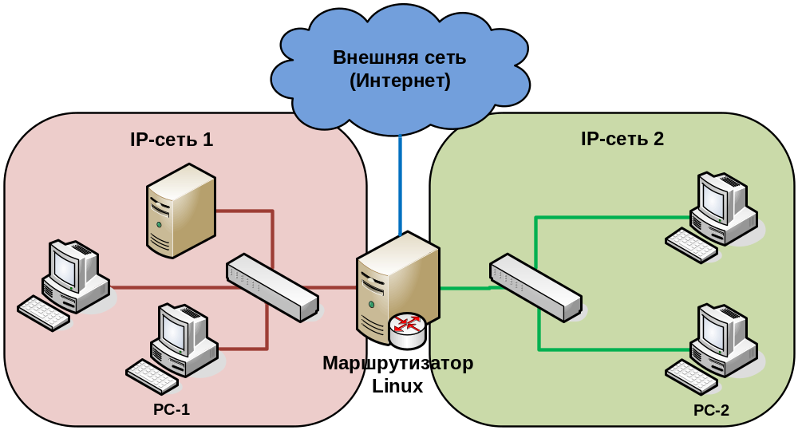
Ситуация 1. Сети изолированы друг от друга физически, т.е. построены на различных коммутаторах, не связанных друг с другом непосредственно.
Ситуация 2. Изоляция сетей обеспечивается за счет применения технологии виртуальных локальных сетей.
Проверить настройку маршрутизации и фильтров на примере взаимодействия рабочих станций PC-1 и PC-2, принадлежащих различным сетям.

- Схема установки.
В приведённых примерах схем ЛВС для лабораторной работы указана адресация для компьютеров PC151 (ПК-1), PC152 (ПК-2), PC154 (ПК-4) лаборатории. При использовании других компьютеров IP-адреса будут другими (см. прил. 1).
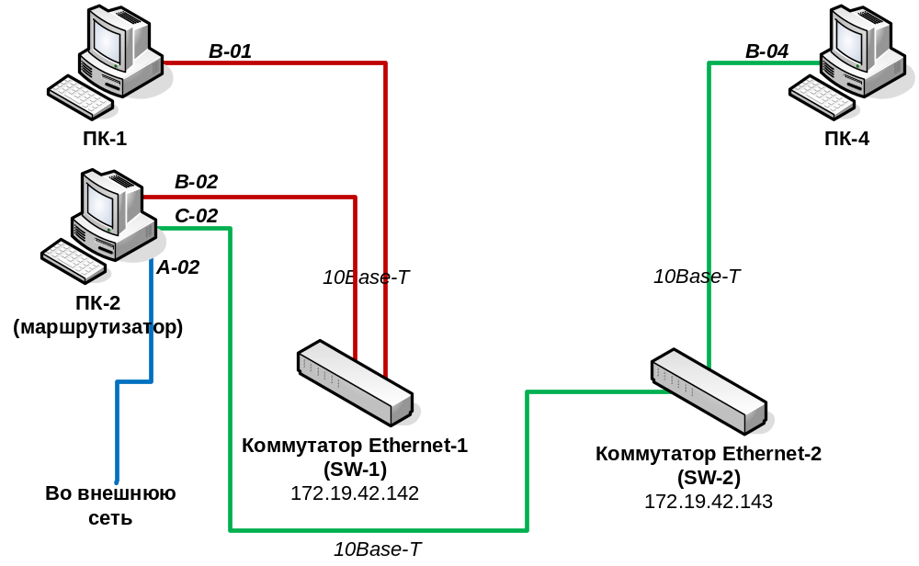
Рис. 1. Физическая схема ЛВС для лабораторной работы №1 (ситуация 1)

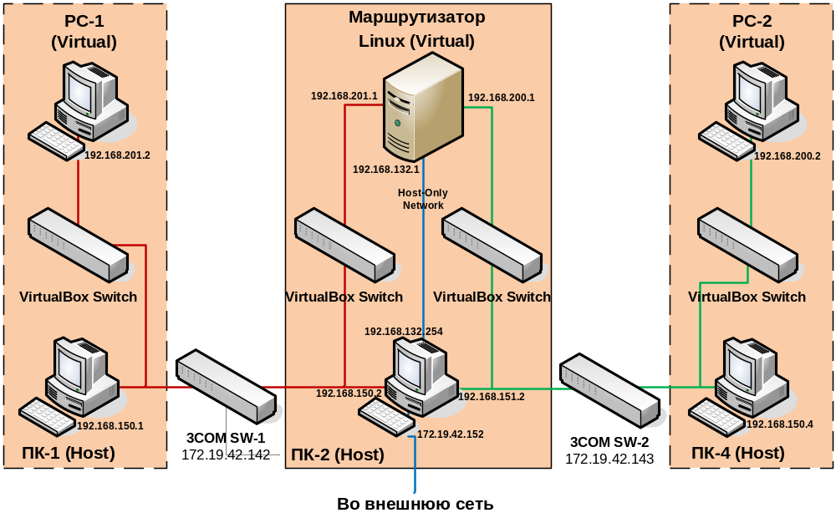
Рис. 2. Логическая схема ЛВС для лабораторной работы №1 (ситуация 1). IP-сеть 1 имеет адрес 192.168.201.0/24, IP-сеть 2 имеет адрес 192.168.200.0/24, внешняя сеть подключена через 192.168.132.0/24

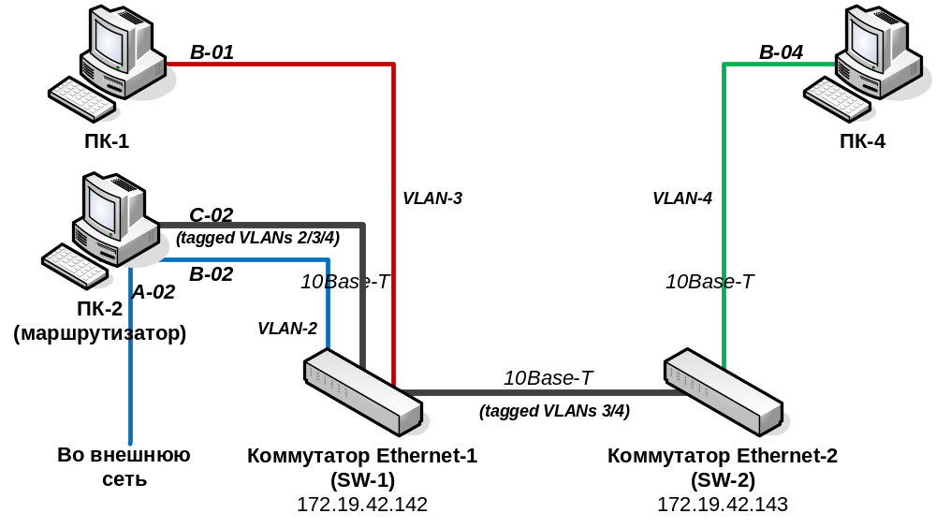
Рис. 3. Физическая схема ЛВС для лабораторной работы №1 (ситуация 2)

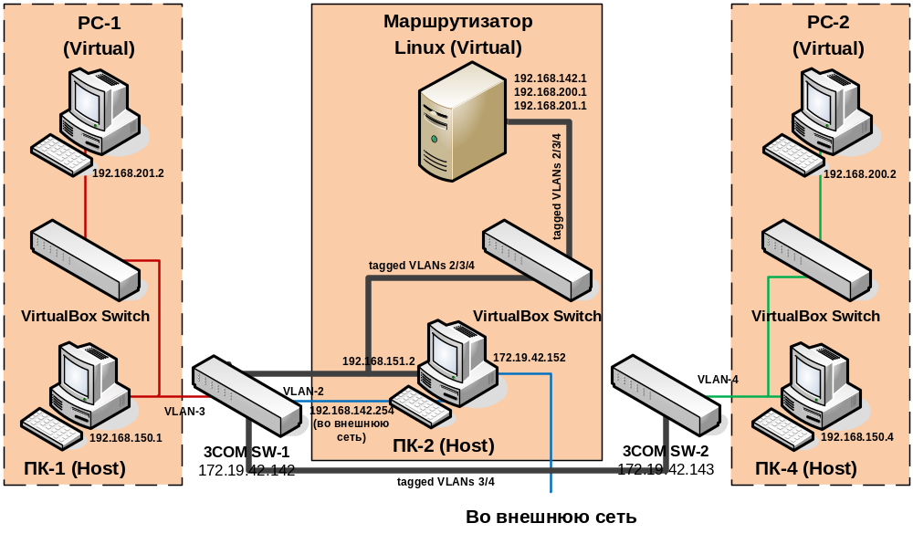
Рис. 4. Логическая схема ЛВС для лабораторной работы №1 (ситуация 2). IP-сеть 1 имеет адрес 192.168.201.0/24, IP-сеть 2 имеет адрес 192.168.200.0/24, внешняя сеть подключена через 192.168.142.0/24

Варианты адресов сетей для лабораторной работы №1
№ | Сеть 1 | Сеть 2
9 | 10.100.9.0/24 | 10.100.192.0/24

Варианты правил фильтрации для лабораторной работы №1
№ | Откуда | Куда | Разрешение
5 | Сеть 1 | Сеть 2 | RDP, POP3, SMTP, IMAP
5 | Сеть 2 | Сеть 1 | Полный доступ
5 | Сеть 1 | Внешняя сеть | HTTP, HTTPS
5 | Сеть 2 | Внешняя сеть | POP3

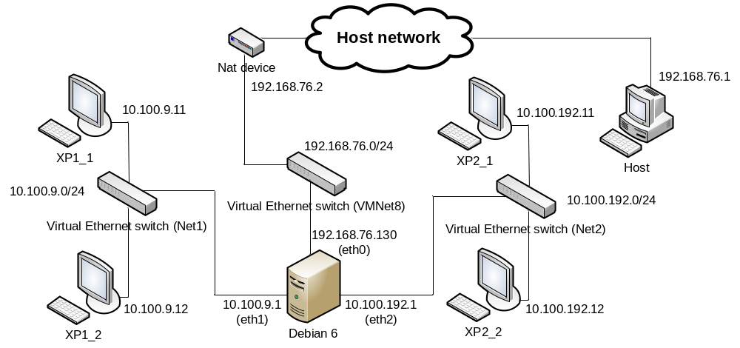
Рис. 5. Схема ЛВС виртуальных машин для ситуации 1

- Маршрутизация (ситуация 1)
  - Содержание файла «etc/network/interfaces» для ситуации 1.
# This file describes the network interfaces available on your system
# and how to activate them. For more information, see interfaces(5).

# The loopback network interface
auto lo
iface lo inet loopback

# eth0
auto eth0
allow-hotplug eth0
iface eth0 inet static
address 192.168.76.130
netmask 255.255.255.0
gateway 192.168.76.2
# eth1
auto eth1
allow-hotplug eth1
iface eth1 inet static
address 10.100.9.1
netmask 255.255.255.0
# eth2
auto eth2
allow-hotplug eth2
iface eth2 inet static
address 10.100.192.1
netmask 255.255.255.0
pre-up iptables-restore < /etc/iptables.rules

  - Результаты проверки достижимости из сети 1 для сети 2 и внешней сети.
Обмен пакетами с 10.100.192.11 по 32 байт:

Ответ от 10.100.192.11: число байт=32 время=6мс TTL=127
Ответ от 10.100.192.11: число байт=32 время=2мс TTL=127
Ответ от 10.100.192.11: число байт=32 время=2мс TTL=127
Ответ от 10.100.192.11: число байт=32 время=1мс TTL=127

Статистика Ping для 10.100.192.11:
Пакетов: отправлено = 4, получено = 4, потеряно = 0 (0% потерь),
Приблизительное время приема-передачи в мс:
Минимальное = 1мсек, Максимальное = 6 мсек, Среднее = 2 мсек

Обмен пакетами с 10.100.9.11 по 32 байт:

Ответ от 10.100.9.11: число байт=32 время=82мс TTL=127
Ответ от 10.100.9.11: число байт=32 время=12мс TTL=127
Ответ от 10.100.9.11: число байт=32 время=2мс TTL=127
Ответ от 10.100.9.11: число байт=32 время=2мс TTL=127

Статистика Ping для 10.100.9.11:
Пакетов: отправлено = 4, получено = 4, потеряно = 0 (0% потерь),
Приблизительное время приема-передачи в мс:
Минимальное = 2мсек, Максимальное = 82 мсек, Среднее = 24 мсек

Обмен пакетами с 192.168.76.1 по 32 байт:

Ответ от 10.100.192.11: число байт=32 время=6мс TTL=127
Ответ от 10.100.192.11: число байт=32 время=2мс TTL=127
Ответ от 10.100.192.11: число байт=32 время=2мс TTL=127
Ответ от 10.100.192.11: число байт=32 время=1мс TTL=127

Статистика Ping для 10.100.192.11:
Пакетов: отправлено = 4, получено = 4, потеряно = 0 (0% потерь),
Приблизительное время приема-передачи в мс:
Минимальное = 1мсек, Максимальное = 6 мсек, Среднее = 2 мсек

- Маршрутизация (ситуация 2)
  - Содержание файла «etc/network/interfaces» для ситуации 2.
# The loopback network interface
auto lo
iface lo inet loopback

# eth0
auto eth0
allow-hotplug eth0
iface eth0 inet static
address 0.0.0.0
netmask 0.0.0.0
# eth0.2 - VLan2
auto eth0.2
allow-hotplug eth0.2
iface eth0.2 inet static
address 192.168.76.130
netmask 255.255.255.0
gateway 192.168.76.2
# eth0.3 - VLan3
auto eth0.3
allow-hotplug eth0.3
iface eth0.3 inet static
address 10.100.9.1
netmask 255.255.255.0
# eth0.4 - VLan4
auto eth0.4
allow-hotplug eth0.4
iface eth0.4 inet static
address 10.100.192.1
netmask 255.255.255.0

  - Результаты проверки достижимости из сети 1 для сети 2 и внешней сети.
Обмен пакетами с 10.100.192.11 по 32 байт:

Ответ от 10.100.192.11: число байт=32 время=6мс TTL=127
Ответ от 10.100.192.11: число байт=32 время=2мс TTL=127
Ответ от 10.100.192.11: число байт=32 время=2мс TTL=127
Ответ от 10.100.192.11: число байт=32 время=1мс TTL=127

Статистика Ping для 10.100.192.11:
Пакетов: отправлено = 4, получено = 4, потеряно = 0 (0% потерь),
Приблизительное время приема-передачи в мс:
Минимальное = 1мсек, Максимальное = 6 мсек, Среднее = 2 мсек

Обмен пакетами с 10.100.9.11 по 32 байт:

Ответ от 10.100.9.11: число байт=32 время=82мс TTL=127
Ответ от 10.100.9.11: число байт=32 время=12мс TTL=127
Ответ от 10.100.9.11: число байт=32 время=2мс TTL=127
Ответ от 10.100.9.11: число байт=32 время=2мс TTL=127

Статистика Ping для 10.100.9.11:
Пакетов: отправлено = 4, получено = 4, потеряно = 0 (0% потерь),
Приблизительное время приема-передачи в мс:
Минимальное = 2мсек, Максимальное = 82 мсек, Среднее = 24 мсек

Обмен пакетами с 192.168.76.1 по 32 байт:

Ответ от 10.100.192.11: число байт=32 время=6мс TTL=127
Ответ от 10.100.192.11: число байт=32 время=2мс TTL=127
Ответ от 10.100.192.11: число байт=32 время=2мс TTL=127
Ответ от 10.100.192.11: число байт=32 время=1мс TTL=127

Статистика Ping для 10.100.192.11:
Пакетов: отправлено = 4, получено = 4, потеряно = 0 (0% потерь),
Приблизительное время приема-передачи в мс:
Минимальное = 1мсек, Максимальное = 6 мсек, Среднее = 2 мсек

- Сценарий запуска.

  - Для ситуации 1.
#!/bin/bash
#allow forwarding and enabling NAT
echo 1 > /proc/sys/net/ipv4/ip_forward
iptables -t nat -A POSTROUTING -o eth0 -j MASQUERADE
#flusing tables and disallowing all
iptables -F
iptables -P INPUT DROP
iptables -P FORWARD DROP
#allowing icmp
iptables -A INPUT -i eth0 -p icmp -j ACCEPT
iptables -A INPUT -i eth1 -p icmp -j ACCEPT
iptables -A INPUT -i eth2 -p icmp -j ACCEPT
iptables -A FORWARD -i eth0 -p icmp -j ACCEPT
iptables -A FORWARD -i eth1 -p icmp -j ACCEPT
iptables -A FORWARD -i eth2 -p icmp -j ACCEPT
#net1 - net 2
#back
iptables -A FORWARD -i eth1 -m state --state ESTABLISHED,RELATED -j ACCEPT
#rdp
iptables -A FORWARD -i eth1 -d 10.100.192.0/24 -p tcp --dport 3389 -j ACCEPT
#pop3
iptables -A FORWARD -i eth1 -d 10.100.192.0/24 -p tcp --dport 110 -j ACCEPT
#smtp
iptables -A FORWARD -i eth1 -d 10.100.192.0/24 -p tcp --dport 465 -j ACCEPT
#imap
iptables -A FORWARD -i eth1 -d 10.100.192.0/24 -p tcp --dport 993 -j ACCEPT
#net2 - net 1
#back
iptables -A FORWARD -i eth2 -m state --state ESTABLISHED,RELATED -j ACCEPT
#full
iptables -A FORWARD -s 10.100.192.0/24 -d 10.100.9.0/24 -p ALL -j ACCEPT
#back external
iptables -A FORWARD -i eth0 -m state --state ESTABLISHED,RELATED -j ACCEPT
#net1 – external
#http
iptables -A FORWARD -i eth1 -d 172.19.42.10 -p tcp --dport 80 -j ACCEPT
#https
iptables -A FORWARD -i eth1 -d 172.19.42.10 -p tcp --dport 443 -j ACCEPT
#net2 - external
#pop3
iptables -A FORWARD -i eth2 -d 172.19.42.10 -p tcp --dport 110 -j ACCEPT

  - Для ситуации 2.
#!/bin/bash
#allow forwarding and enabling NAT
echo 1 > /proc/sys/net/ipv4/ip_forward
iptables -t nat -A POSTROUTING -o eth0.2 -j MASQUERADE
#flusing tables and disallowing all
iptables -F
iptables -P INPUT DROP
iptables -P FORWARD DROP
#allowing icmp
iptables -A INPUT -i eth0.2 -p icmp -j ACCEPT
iptables -A INPUT -i eth0.3 -p icmp -j ACCEPT
iptables -A INPUT -i eth0.4 -p icmp -j ACCEPT
iptables -A FORWARD -i eth0.2 -p icmp -j ACCEPT
iptables -A FORWARD -i eth0.3 -p icmp -j ACCEPT
iptables -A FORWARD -i eth0.4 -p icmp -j ACCEPT
#net1 - net 2
#back
iptables -A FORWARD -i eth0.3 -m state --state ESTABLISHED,RELATED -j ACCEPT
#rdp
iptables -A FORWARD -i eth0.3 -d 10.100.192.0/24 -p tcp --dport 3389 -j ACCEPT
#pop3
iptables -A FORWARD -i eth0.3 -d 10.100.192.0/24 -p tcp --dport 110 -j ACCEPT
#smtp
iptables -A FORWARD -i eth0.3 -d 10.100.192.0/24 -p tcp --dport 25 -j ACCEPT
#imap
iptables -A FORWARD -i eth0.3 -d 10.100.192.0/24 -p tcp --dport 993 -j ACCEPT
#net2 - net 1
#back
iptables -A FORWARD -i eth0.4 -m state --state ESTABLISHED,RELATED -j ACCEPT
#full
iptables -A FORWARD -i eth0.4 -d 10.100.9.0/24 -p ALL -j ACCEPT
#back external
iptables -A FORWARD -i eth0.2 -m state --state ESTABLISHED,RELATED -j ACCEPT
#net1 – external
#http
iptables -A FORWARD -i eth0.3 -d 172.19.42.10 -p tcp --dport 80 -j ACCEPT
#https
iptables -A FORWARD -i eth0.3 -d 172.19.42.10 -p tcp --dport 443 -j ACCEPT
#net2 - external
#http
iptables -A FORWARD -i eth0.4 -d 172.19.42.10 -p tcp --dport 110 -j ACCEPT

